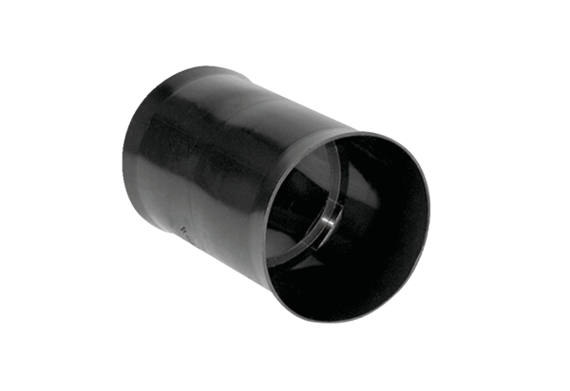Spojka MF-FSM90Obsah dodávky: 1 kusSortiment: K
Typové číslo: 0059.0975Výrobce: MAICO

